Middelalderen

Hva skal vi gjennom?

* Tidsinndeling og kjennetegn
* Det Kristne Europa
* Enten: sta

Tidsinndelingen:

* Starter omtrent år 500
* Sluuter omtrent 1500 år ettter kirstus
* 500-1050 Tidlig middelalder

Tidlig middelalderen:

* Økonomisk nedgang
* Jordbruk og selvforsyningshushold
* Folkevandringer og uro
* Kulturell stagnasjon
* Føydalismen
* Kristning

Senmiddelalder:

* 1300-1500
* Sterk befolkningsreduksjon
* Nedgang i handel og jordbruk
* Begynnende framvekst av europeiske nasjonalstater
* Framvekst av multinasjonale statsdannelsen: Fyrsterstatene i Tyskland og Italia, Unionene i norden

Oppgaver hefte:

* Begrepet middelalder betyr tiden i mellom
* Vi kan dele middelalderen inn i hoveperiodene: Tidlig middelalder 500-1050, Høymiddelalder 1050-1300 og senmiddelalder 1300-1500.
* Biskopen av Roma fikk en særstilling i vest-Europa fordi Kristendommen ble veldig stor i Europa og kirken fikk derfor mer makt og jord. Særstillingen til biskopen av Roma kommer av at han var lederen for den katolske kirke, og alle kirkene i vest-Europa hørte på han.
* For å bygge ut pavenes maktstilling så pave Gregor 1. krevde den østromerske keiseren i Konstantinopel makt over Italia, men Gregor 1. inngikk en fredsavtale med langobardene og undergravde dermed keiserens makt samtidig som han styrket kirken og la grunnlaget for det som senere skulle bli pavestaten
* Det brøt ut kirkesplittelse på 800- tallet mellom øst og vest fordi Karl ble kronet til keiser i peterskirken i Roma. Imperiet hans gikk i oppløsning etter hans død og førte til splittelse mellom keiserdømmene i øst og Karolingriket i vest.
* Augustin karakteriserer de hedenske stater som røverbander. Han beskriver røverbandene som en gruppe mennesker som styres av en anfører som har kommandoen; medlemmene er knyttet sammen som et samfunn, byttet deles etter ingått overenskomst. Hvis nå røverbanden får tilslutning av alle slags utskudd og vokser slok a den får faste tilholdssteder, grunnlegger, støttepunkter, erobrer byer og undertvinger hele folk, så antar den øyensynlig navn rike.
* Motivene Augustin kan ha for å referere samtalen mellom Aleksander den store og sjørøveren kan være at han mente at det ofte er flere kjeltringer, men ofte så er blir bare noen av dem straffet, mens de andre blir hedret.
* Augustin forklarer kjærligheten til gud i de to rikene som; Den jordiske har en egen kjærlighet som har vokst til forakt for gud, mens Gudsstatene på en kjærlighet til gud som går så vidt at man forakter seg selv.

De to maktstrukturene i middelalderen:

Staten:

* Basert på germanske folkeslag som hadde invadert vest Romerriket på 400 tallet.
* Frankere (Frankrike
* Angelo Saksere (England)
* Det hellige tysk-Romerske riket (Tyskland)
* **Føydalisme:**
* **Hierarki: Øverst er kongen**
* **Hertuger**
* **Marqui**
* **Grever**
* **Baroner**
* **Livegne bønder**

**Tidlig middelalder:**

* Urolige tider (krig, folkevandringer osv..)
* Bønder er avhengige av enten å beskytte seg selv eller å få beskyttelse (som oftest beskyttelse)
* Livegnskap, blir en løsning for å sikre stabile forhold
* Bøndenes kontrakt: De leier jorda de dyrker, de betaler jordleie og avgifter for bruk av redskaper, veier, møller hester osv., de må arbeide på føydalherrens gods. Denne kontrakten er arvelig og i utgangspunktet uoppløselig.
* Føydalsystemet etableres i tidlig middelalder:
* Senechal, Baroner, Hertug, Greve, Konge

**Føydalsystemet:**

* 90-95% er bønder og driver med jordbruk.

Repetisjonsspørsmål:

1. Bøndene ble livegne fordi de trengte beskyttelse mot invasjoner og andre mennesker i samfunnet
2. Serf var en bonde som stod nederst i systemet. Et len er når et gods som ble overdratt til vasallen. En vasall var en person som tjener herren og bidrar med soldater og land hvis herren trenger det. Et føydalsamfunn var et delt samfunn med et lite aristokrati over et enormt hav av bønder.
3. Kirken ble en del av føydalsamfunnet ved at de eide masse jord og måtte ha bønder som jobbet på åkrene sine. Kirken var også et veldig viktig sosialt samlested for bøndene.
4. Rettighetene til godsherren var å skatte bøndene, drive jorda som han ville og stille i militæret.

staten og kirken i middelalderen (Investiturstriden) :

* Tidlig middelalder:
* Situasjonen: 500-tallet
* Ustabile politiske forhold
* Vest Romerriket har gått under
* Kirken er den eneste samfunnsstrukturen som står igjen
* År 546 Lovis keiser over Frankrike blir kristen og danner et samarbeid
* Kongene blir legitimert av kirken (blir lovliggjort, kongens ord er lov og kongen skal styre)
* Religion er en ideologi som folk kan samle seg om
* Kirken har lese og skriveferdigheter, administrativ kapasitet
* Kirken kan på vegne av kongen skrive ned regnskaper, lover og kontrakter.

Kongen:

* Militærmakt skaper ro og orden
* Land og økonomiske middler
* Føydalsystemet etableres og kriken integrert i samfunnspyramiden.

Kirken på 900-tallet:

* Prester og munker levde ikke opp til sine religiøse forpliktelser
* Biskoper levde somandre føydalherrer
* Biskopene ble innsatt av
* Cluny-bevegelsen (Kloster i Frankrike grunnlagt i 910)
* Det var en reformbevegelse som skulle stramme inn det religiøse livet
* Pave Gregor den 7. som ønsket å innføre disse reglene og samle kirken under sin ledelse. Han avskaffer verdslig investitur for geistlige stillinger (spesielt biskoper)

Repetisjonsspørsmål 19-23:

19. Det var viktig for den tysk romerske keiseren å ha innflytelse over hvem som var biskoper fordi biskopene hadde kontroll over store deler av hæren hans. Hivs bare paven kunne innsette biskopen så kunne han f.eks. innsette folk han visste den tysk romerske keiseren ikke kom overens med

20. Cluny-bevegelsen hadde som mål å stramme inn det religiøse livet. Avskaffe verdslig investitur for geistlige stillinger (spesielt biskoper).

21. Det ble brudd mellom konge Henrik den 4. og pave Gregor i 1075 fordi Henrik den 4. innsetter sin egen pave som skulle ansette biskoper for han slik at han fikk biskoper som han selv kunne.

22. Under forliket i Worms ble det bestemmt at enigheten

23. Kirken sitt syn på kvinnene var at

Korstogene:

* Det kristne Europa kriger for å spre kristendommen, kriger mot blant annet den muslimske verdenen, hedninger.
* Vest Europa: Italia Tyskland Frankrike England osv de var katolske med paven i Roma som leder
* Den muslimske verden: Nord Afrika , Spania, Egypt, Midtøsten overtatt av Muslimer.
* Øst Romerriket: Gresk ortodokse kirken,

Hva har skjedd?:

* De tre delene av verden er i konflikt med hverandre
* Den muslimske delen: folkegruppe fra tyrkiske stammer Seljuker, begynner å true øst Romerriket, stort slag i 1071 i Mazikert, Tyrkerne erobrer hele Anatolia.
* Øst Romerne sliter skikkelig
* Keiseren i Konstantinopel for Romerriket skriver et brev til paven. Pavnen drar til et kirkemøtre i Clermant i 1095, han sier at Jerusalem er inntatt av en gjeng med hedninger og de av oss som dra på pilgrimsferd dit blir ikke bra behandlet stedet der jesus ble hengt på korset er et hellig sted og skal tilhøre hos, vi må erobre Jerusalem. Alle som drar i krigen vil få syndene sine tilgitt uansett hva det er (billett inn til himmelen). Slagord: «Deus Vult» «Gud vil det».
* Vanlige mennesker over hele Europa tilslutter seg korstoget (folkekorstoget). 50 000 mennesker deltar i dette.
* Organisert en profesjonell hær som også drar av gårde.
* 1099 kommer de frem til Jerusalem.

Hva vet du om korstogene?

* Mange vanlige folk satt ut på korstog mot Jerusalem fordi de fikk full tilgivelse for syndene sine av paven dersom de ble med på korstogene. Ekstremt mange døde spesielt de vanlige sivile fra korstogene som deltok da de ikke hadde krigserfaring eller godt utstyr.

Hva handler kilden om?

* Kilden handler om årsaken bak korstogene, om kampene som korstogene medførte og utfallene av disse korstogene.

Kjenner du noen eksempler på andre navn for korstogene?

* Araberne snakker ikke om korstog, men heller som kriger og invasjoner som veltet inn over deres land.

Pesten:

* 1347-1351 svartedauden.
* Den store befolkningsnedgangen

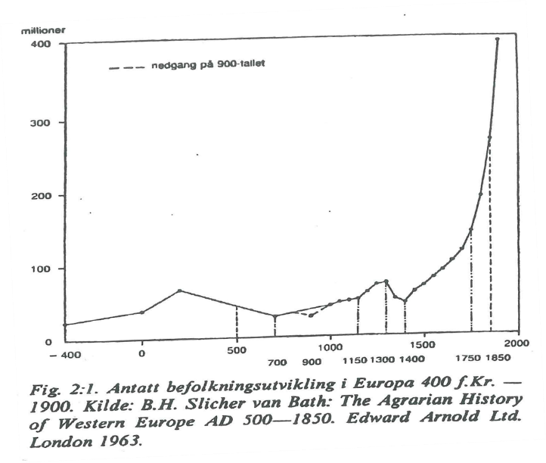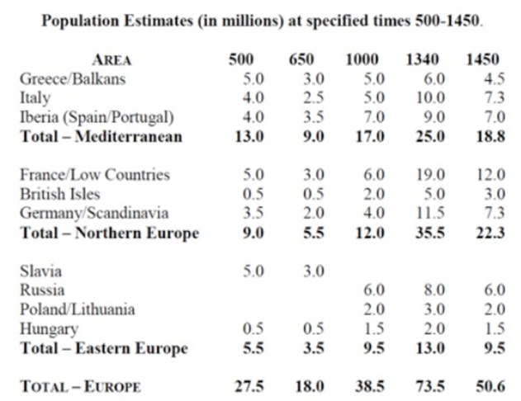

Årsaker til befolkningsvekst:

650: 18mill mennesker i Europa

1000: 38 mill mennesker

1300: 70mill mennesker.

Befolkningsveksten kom som følge av færre invasjoner i Europa

Bedre tilgang på jord (avskoging)

Byer begynte å vokse. Ca 100 000+ o de største byene

Største byene: Paris, Roma, London, Køln, Firenze

Konkurranse mellom fyrstene legger press på bøndene

Bøndene får gradvis dårligere levekår som følge av at flere må dele utbytte fra jordbruket

Tidlig 1300- tallet, ressursmangel og befolkningsveksten synker

**Pesten:**

Byllepest:

* 1-7dager før du blir syk
* Flått
* 3-5 dager syk
* 10-40% dødelighet

Lungepest:

* Syk etter noen timer-4 dager
* Dråpespredning
* Syk i maks 2 dager

Svartedauden:

* 1346-Kaffa på østdelen av krimhalvøya. Var kontrollert av Mongolere pesten blir overført fra beleirene til de beleiredde
* 1347 -Messina
* 1348- Frankrike, Tyskland og England
* Usikker på om det har rammet østeuropa og finland
* Folket trodde det var en straff fra gud for menneskets synder.
* Mange begynte å bli veldig religiøse
* Store prosesjoner, folk begynte f.eks. å piske seg selv til blods.
* Begynte å finne syndebukker spesielt jøder og kvinner litt i utkanten for f.eks. hekseri
* Ca. 50% av befolkningen dør

1400-tallet:

* Bedre tilgang til ressurser
* Bedre bonitet (skogens evne til å reprodusere trevirke)
* Bedre balanse mellom åkerbruk-husyrshold
* Redusert jordleie
* Bedre kår
* Danner grunnlaget for ny befolkningsvekst

**Pesten**

Pesten kom til Europa i ca. 1346 på østdelen av krimhalvøya i en by som het Kaffa. Den ble overført fra Mongolerne som beleiret byen og de belirende inne i byen ble smittet. Flere kom seg unna og seilte vekk med skip. Spredte seg da først til Messina og deretter videre til Frankrike, England, Tyskland og videre i Europa.

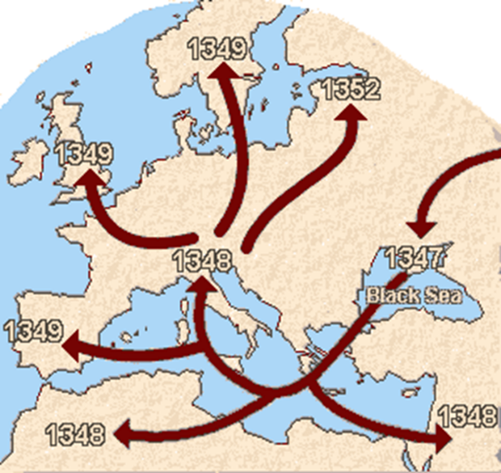

Det var to typer pest som rammet Europa og drepte befolkningen dette var byllepest og lungepest

Byllepest:

* 1-7dager før du blir syk
* Flått
* 3-5 dager syk
* 10-40% dødelighet
* Loppebitt fra lopper som overfører smitten fra rotter

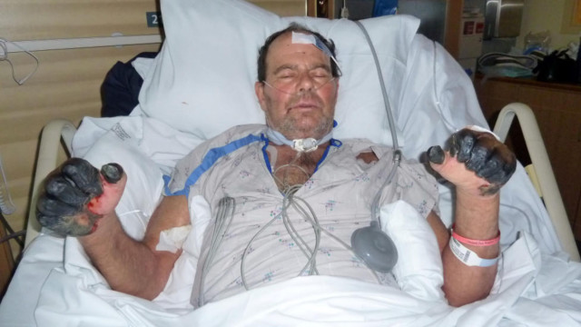

Lungepest:

- Syk etter noen timer-4 dager

- Dråpespredning

- Syk i maks 2 dager

- Dødelighet på 100%

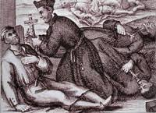

Konsekvenser som følge av svartedauden:

* Bedre tilgang til ressurser
* Bedre bonitet (skogens evne til å reprodusere trevirke)
* Bedre balanse mellom åkerbruk-husyrshold
* Redusert jordleie
* Bedre kår
* Danner grunnlaget for ny befolkningsvekst

Hva har vi gått igjennom?

* Kristningen av Europa
* Romerrikets fall (etablering av kongedømmer
* Korstog
* Investiturstriden
* Kamp mellom pave og keiser (også sammarbeid)
* Føydalsystemet

Norge og Norden (800-1500)?

Vikingtiden (startet rundt år 800):

* Vikingferdene
* Statsdannelser
* Kristendom

Vikingtiden og middelalder i Norge:

* Norges kontakt med Europa økte de siste århundrene før vikingtiden begynte på 800-tallet
* 100 000 mennesker som bodde i Norge
* Lagdelt samfunn: nederst sto den rettløse trellen (slave),
* Var vanskelig å komme seg ut fra klassen du tilhørte
* Ca. en tredjedel av befolkningen var treller rundt år 1000

Gården:

* Gården var veldig viktig og bønder utgjorde store deler av befolkningen.
* Enkeltgården var viktig som et produksjonsfellesskap og en sosial enhet. Det var selve grunnsteinen som samfunnet bygde på.
* Noen hadde småbruk og andre hadde storgårder
* Kvinnen gjordet alt husarbeidet mens mannen arbeidet på gården
* Mannen representerte gården
* Bare menn kunne møte på tinget

Høvdingene:

* Grunnlaget for høvdingen makt var jorden de eide
* Bønder og høvdinget støttet hverandre og opprettet allianser ( bonden ga sin støtte og respekt til høvdingen, mens høvdingene ga gaver og beskyttelse tilbake
* Høvdingene knivet om makten seg imellom og hadde en egen «hær» (hird)

Vikingferdene:

* Drepte menneskene på stedene de kom til
* Drev med handel og håndverk: Elvesystemer åpnes
* Oppdaget nye land
* Grunnla nye byer f.eks. York
* Dyrket jorda til stedet de kom
* De dro til land alt fra: England, Irland, Nord-Afrika, New foundland, nord-Italia, dagens Istanbul og Bagdad
* De drev også med flere oppdagelsesferder som f.eks. til Grønland
* De reiste for å skaffe seg rikdommer og befeste sin posisjon overfor bøndene og for å stå sterkere i kampen mot andre høvdinger. Ny dyrkingsjord var også en av årsakene som følge av befolkningsvekst.
* Jernutvinning var viktig, ga grunnlag for at det var mulig å dra til andre land
* Vikingskipene var ekstremt viktig for vikingenes suksess
* Å dra i «viking» dra å plyndre «strandhogg»
* Plyndret for ressurser som gulv, sølv og verdigjenstander. Rask vei til rikdom
* Vikinger tjener stort på frakt av varer gjennom Europa
* Bosetninger andre steder: Island (landnåm: bosette seg områder hvor det ikke bor fol fra før), Grønlad

Årsakene til vikingferdene:

Push faktorer:

* Maktkamp mellom høvdingene
* Religiøs mentalitet som oppfordrer til strid
* Bedre klima: mere mat og befolkningsvekst
* Vikingskipene
* Mer utvinning av myrmalm (Redskaper og våpen blir mer tilgjengelig

Pull faktorer:

* Rikdom utenfra gir mulighet til å få støtte fra bønder
* Lett tilgjengelig rikdom i «utlandet»
* Dårlige forsvar av landsbyer og klostre
* Ledige landområder som kan benyttes
* Europeerne har ikke noe effektivt forsvar mot vikingene

Rikssamlingen:

* Kongesagaene (Heimskringla)
* Harald hårfagre (samler vestlandet) (slaget ved hafsfjord)

Vikingsamfunnet (Sør-skandinavia: Danmark, Østersjøkysten, Nordsjøkysten, Sør-Norge og Sør-Sverige):

* Lagdelt samfunn (Hierarki): PÅ toppen er høvdinger, deretter frie bønder, treller. Høvdingene leder samfunnet i krig og er samtidig religiøse ledere.
* Kvinner: Tjene egne middler, kan få skilsmisse, kan arve og eie eiendom
* Statsløst, men styrt av lover som blir vedtatt på ting
* Ting: Alle frie menn har stemme- og talerett. Vedtatt lover, lovsigemenn, sømmer i rettstvister.
* Ætte samfunn: Man har lojalitet til hverandre innad i slekten.

Rikssamlingen:

* **Befolkningsvekst:**

Fører til kamp om ressurser (land)

**Utvinning av myrmalm**

* (teknologi, bedre tilgang på redskaper og våpen). Mer våpen hever konfliktnivået.
* **Vikingskip:**

bedre transport

* **Harald Hårfagre:**

Samler en hær og møter vestlandske høvdinger ved Hafersfjord slaget stod i (805). Haralds rike bestod av Vestlandet opp til Trøndelag. Makten er baser på personlige bånd mellom kongen og slektninger/venner. Tingene må anerkjenne kongene (Håkon den gode)

* Kongen:

Gårder som er styrt av årmenn. 1015 Olav den hellige gir årmenn rett til å utøve makt som høvdingene tidligere hadde hatt.

Leidang: (alle tingområder) må stille med krigere og skip til kongens hær om landet blir invadert.

Bygger varder (svære bål) som brukes som varsler om landet blir invadert.

Taperne i maktkampen i Norge flytter (Island)

Høvdinger (Jarene i Trøndelag) Utfordrer kongen

De danske kongene ønsker kontroll over Norge.

Olav Trygvason (1000 slaget ved Svolder)

Kongen tar til seg kristendommen, kristendom er et elitefenomen, allianse melom kirke og kongemakten.

* Kirken:

Frelsereligion. Kan gi kongen en sterk posisjon (ideologi). Kirken har administrativ kapasitet. Kirken åpner mulighet for allianser med andre land i Europa samt handelsmuligheter.

Norsk middelalder:

Harald Håråde:

* Samler Norge som stat og bringer dem under kongens kontroll
* Kongedømme som institusjon styrkes på belastning av stormennene
* 1066: Harald Håråde dør i slaget ved Stamford Bridge. Vikingtiden er over, vikingferdene er over og norden er kristnet
* I Norge øker konflikten mellom stormennene og kongen
* Kirken etablerer makt i Norge

Hvordan bli kong:

* En konge må stamme fra en kongelig slekt
* Kongene må annerkjennes på tingene
* Kongene må velsignes av kirken
* Oppstår samkongedømme: Sigurd Jorslfar
* Magnus Erlingson ble konge i 1163, Kirken støtter dette, konge av guds nåde.

Sverre kommer til Norge i 1176:

* Borgerkrig som varer til 1183
* Innocent 3. lyser Sverre i bann
* Borgerkrigen står mellom baglere og birkebeinere
* Striden ender med at en gutt Håkon som blir konge 1217 (13 år gammel). Håkon Håkonsen blir konge i 1250. Kommeren ny arvefølge lov: Den første fødte sønnen blir konge.
* 1319: Håkon den 6.
* Pesten den knekker det lille norsk aristokratiet

Norgesvelde:

* Norges storhetstid